17.06.2024
В нашем летнем оздоровительном лагере ребятам скучать не приходится. Каждый день новые интересные мероприятия, конкурсы, соревнования и многое другое. На протяжении сегодняшнего дня ребята совершили удивительное путешествие «Дорогами космических орбит». В ходе мероприятия ребята узнали интересные факты о звездах и планетах, познакомились с историей создания первых космических станций, узнали о том, как происходит подготовка к полетам, чем питаются космонавты в невесомости и какие качества нужны для того, чтобы отправиться к звездам. Каждый из ребят совершил свое занимательное путешествие по дорогам космических орбит.
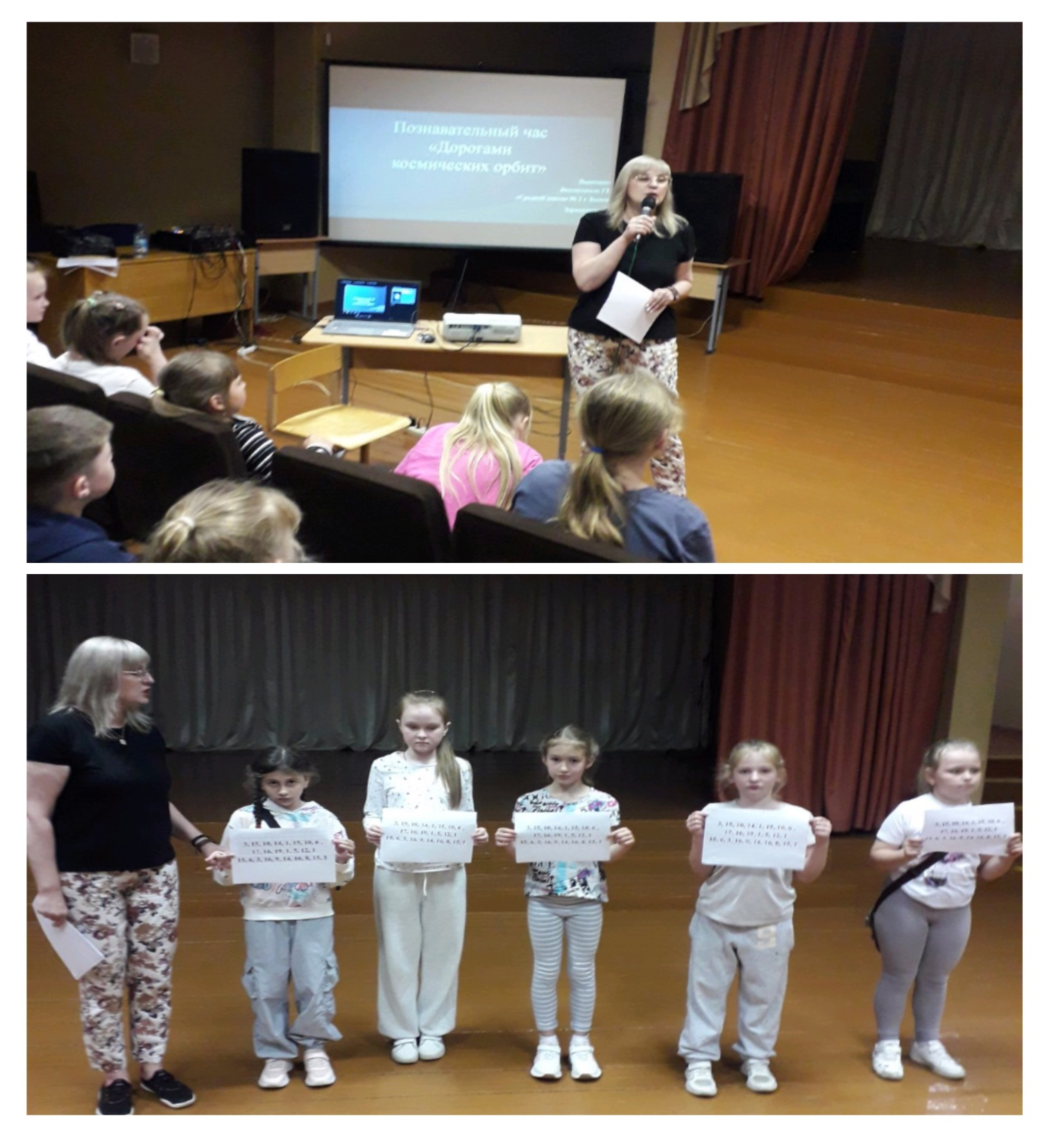

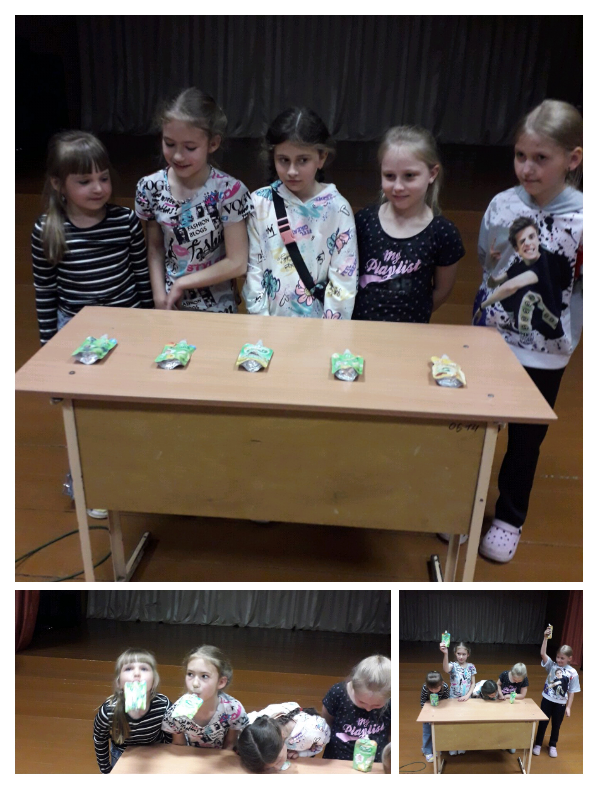

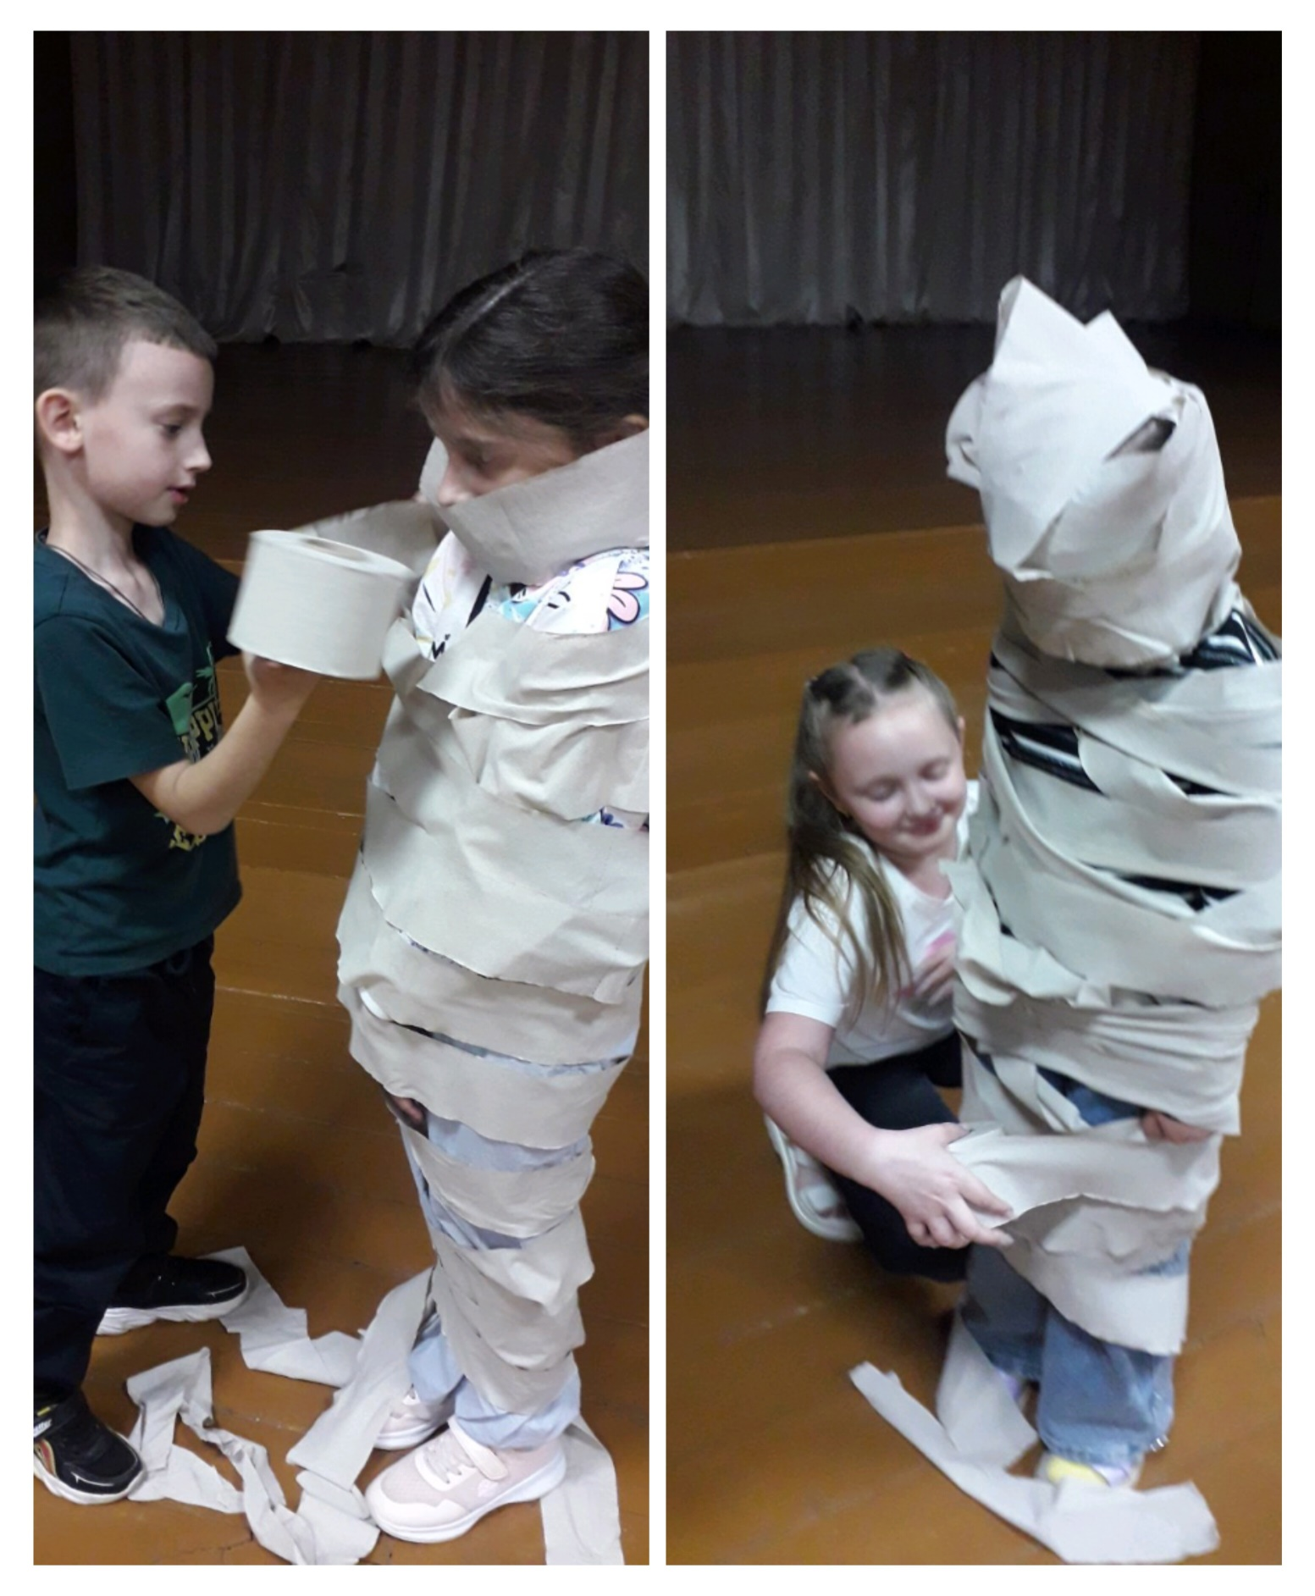

Следующим этапом нашего дня стали спортивные соревнования «Веселые старты». Программа состязаний состояла из проведения эстафет. Командам были предложены занимательные конкурсы с бегом, эстафеты с мячами, обручами, скакалкой, где они смогли проявить свои спортивные, умственные способности и навыки. 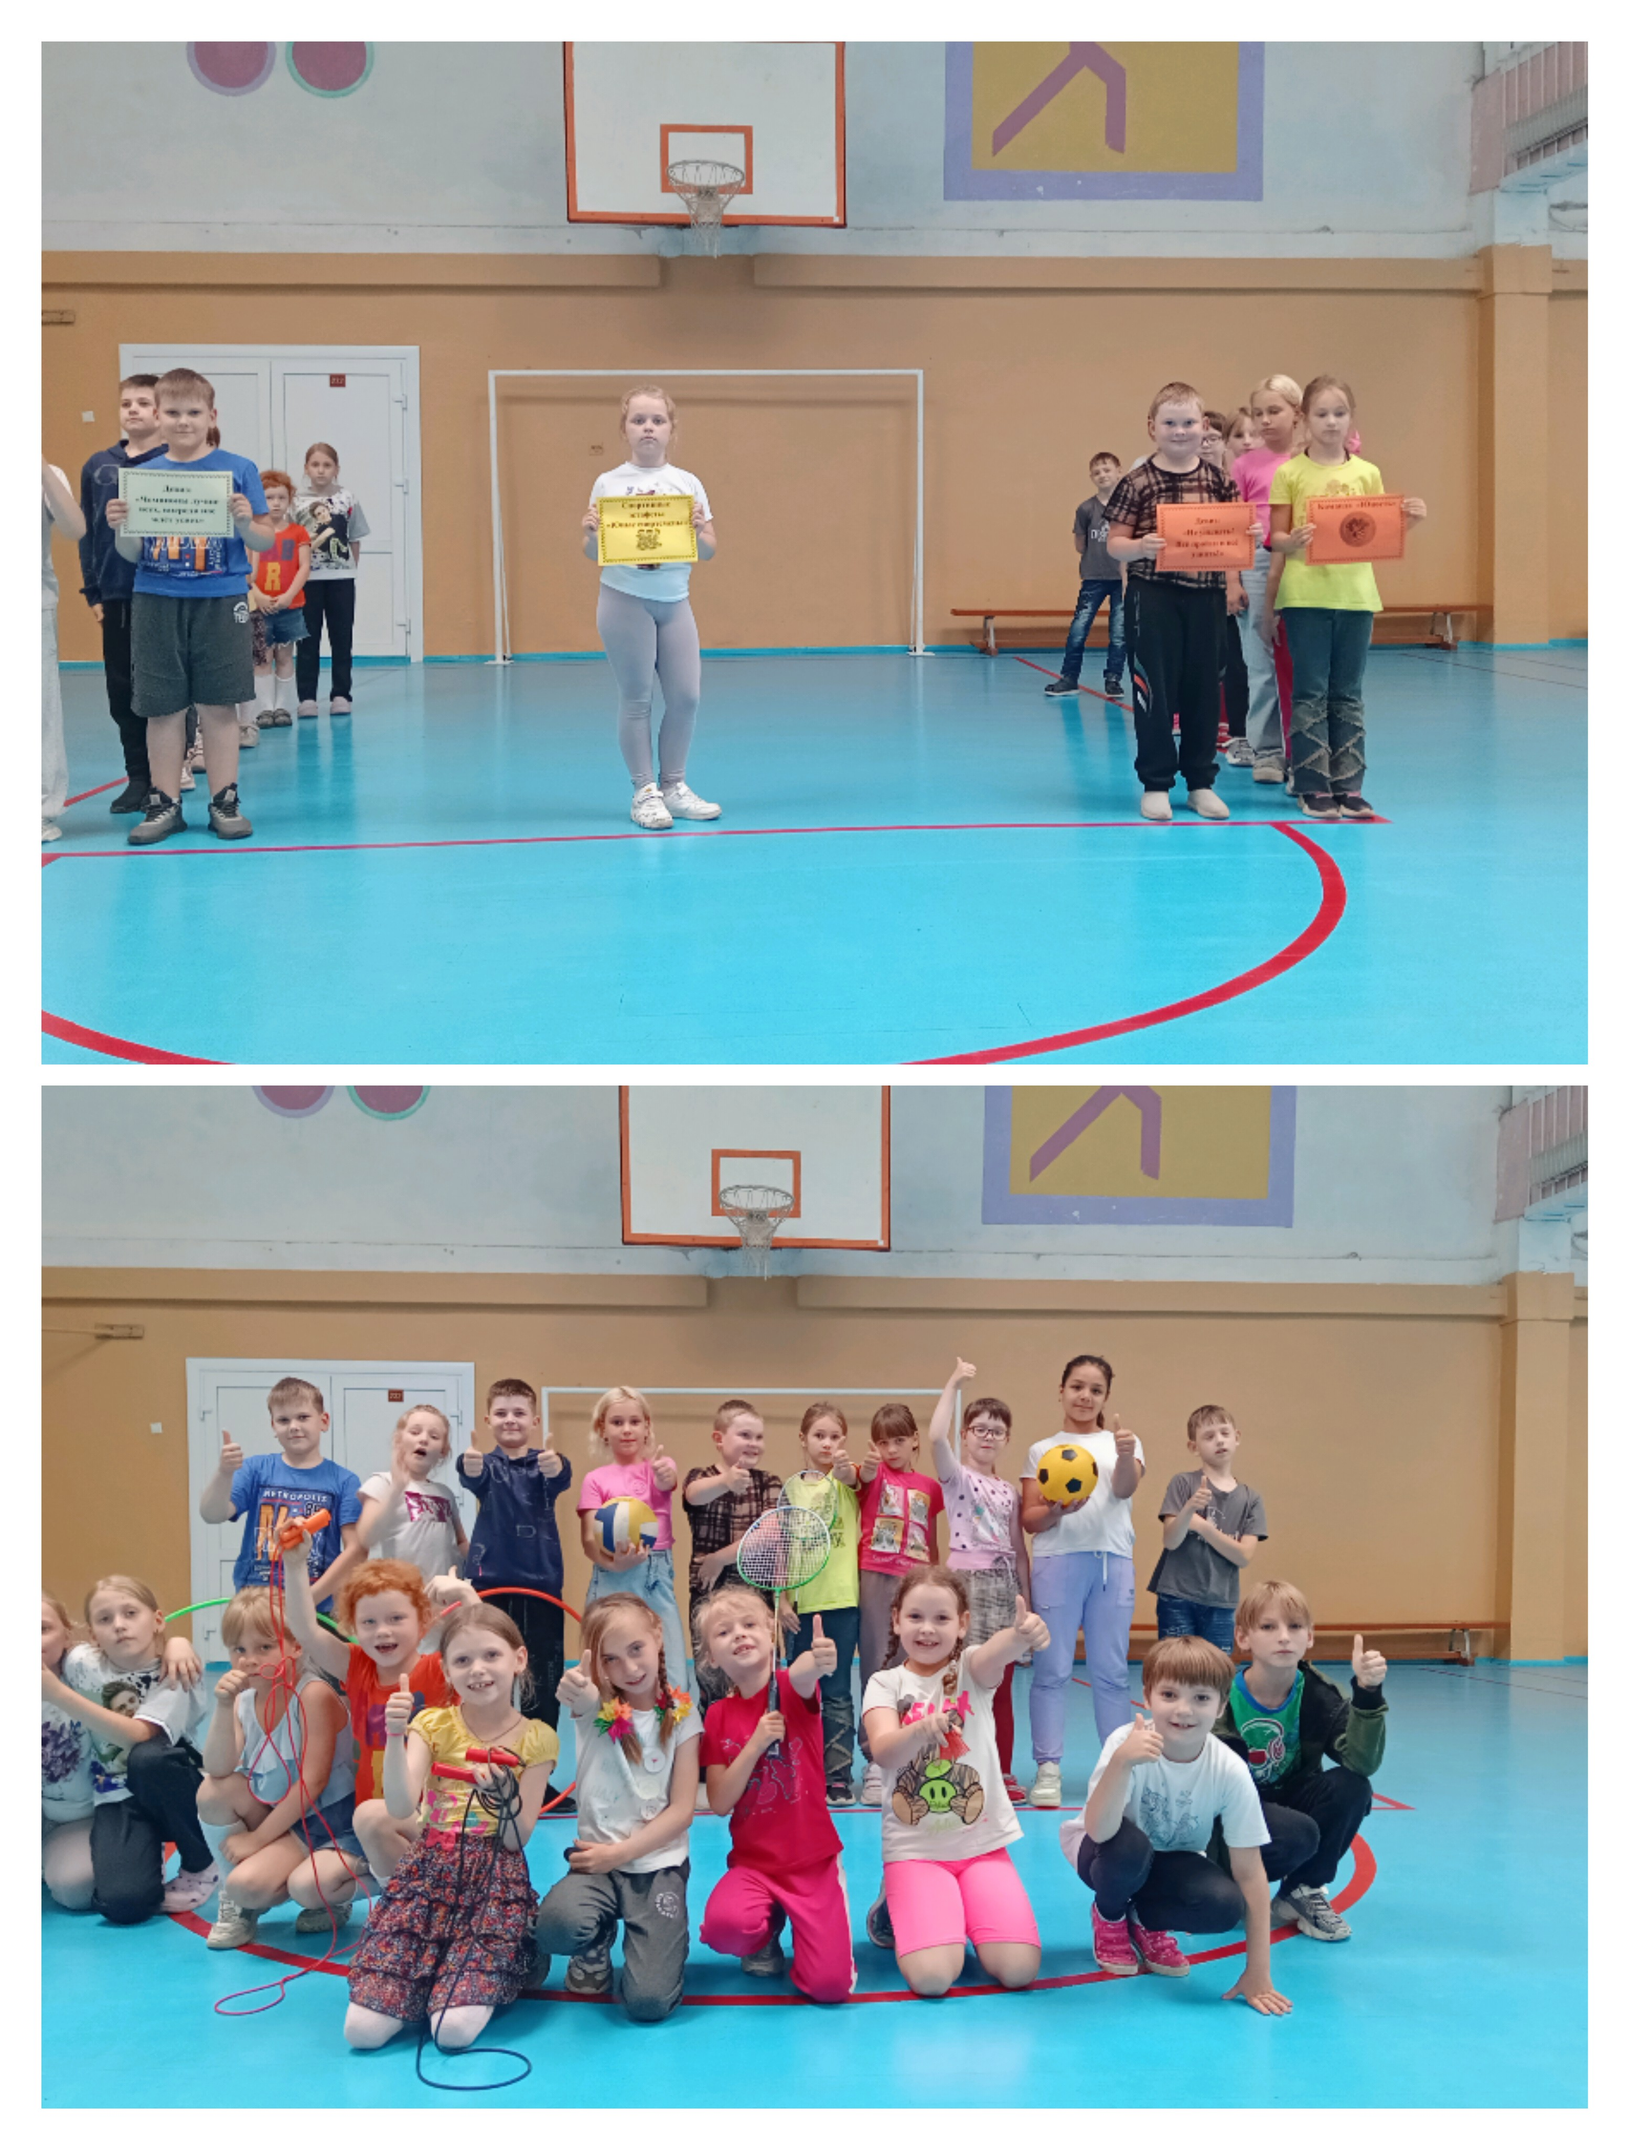

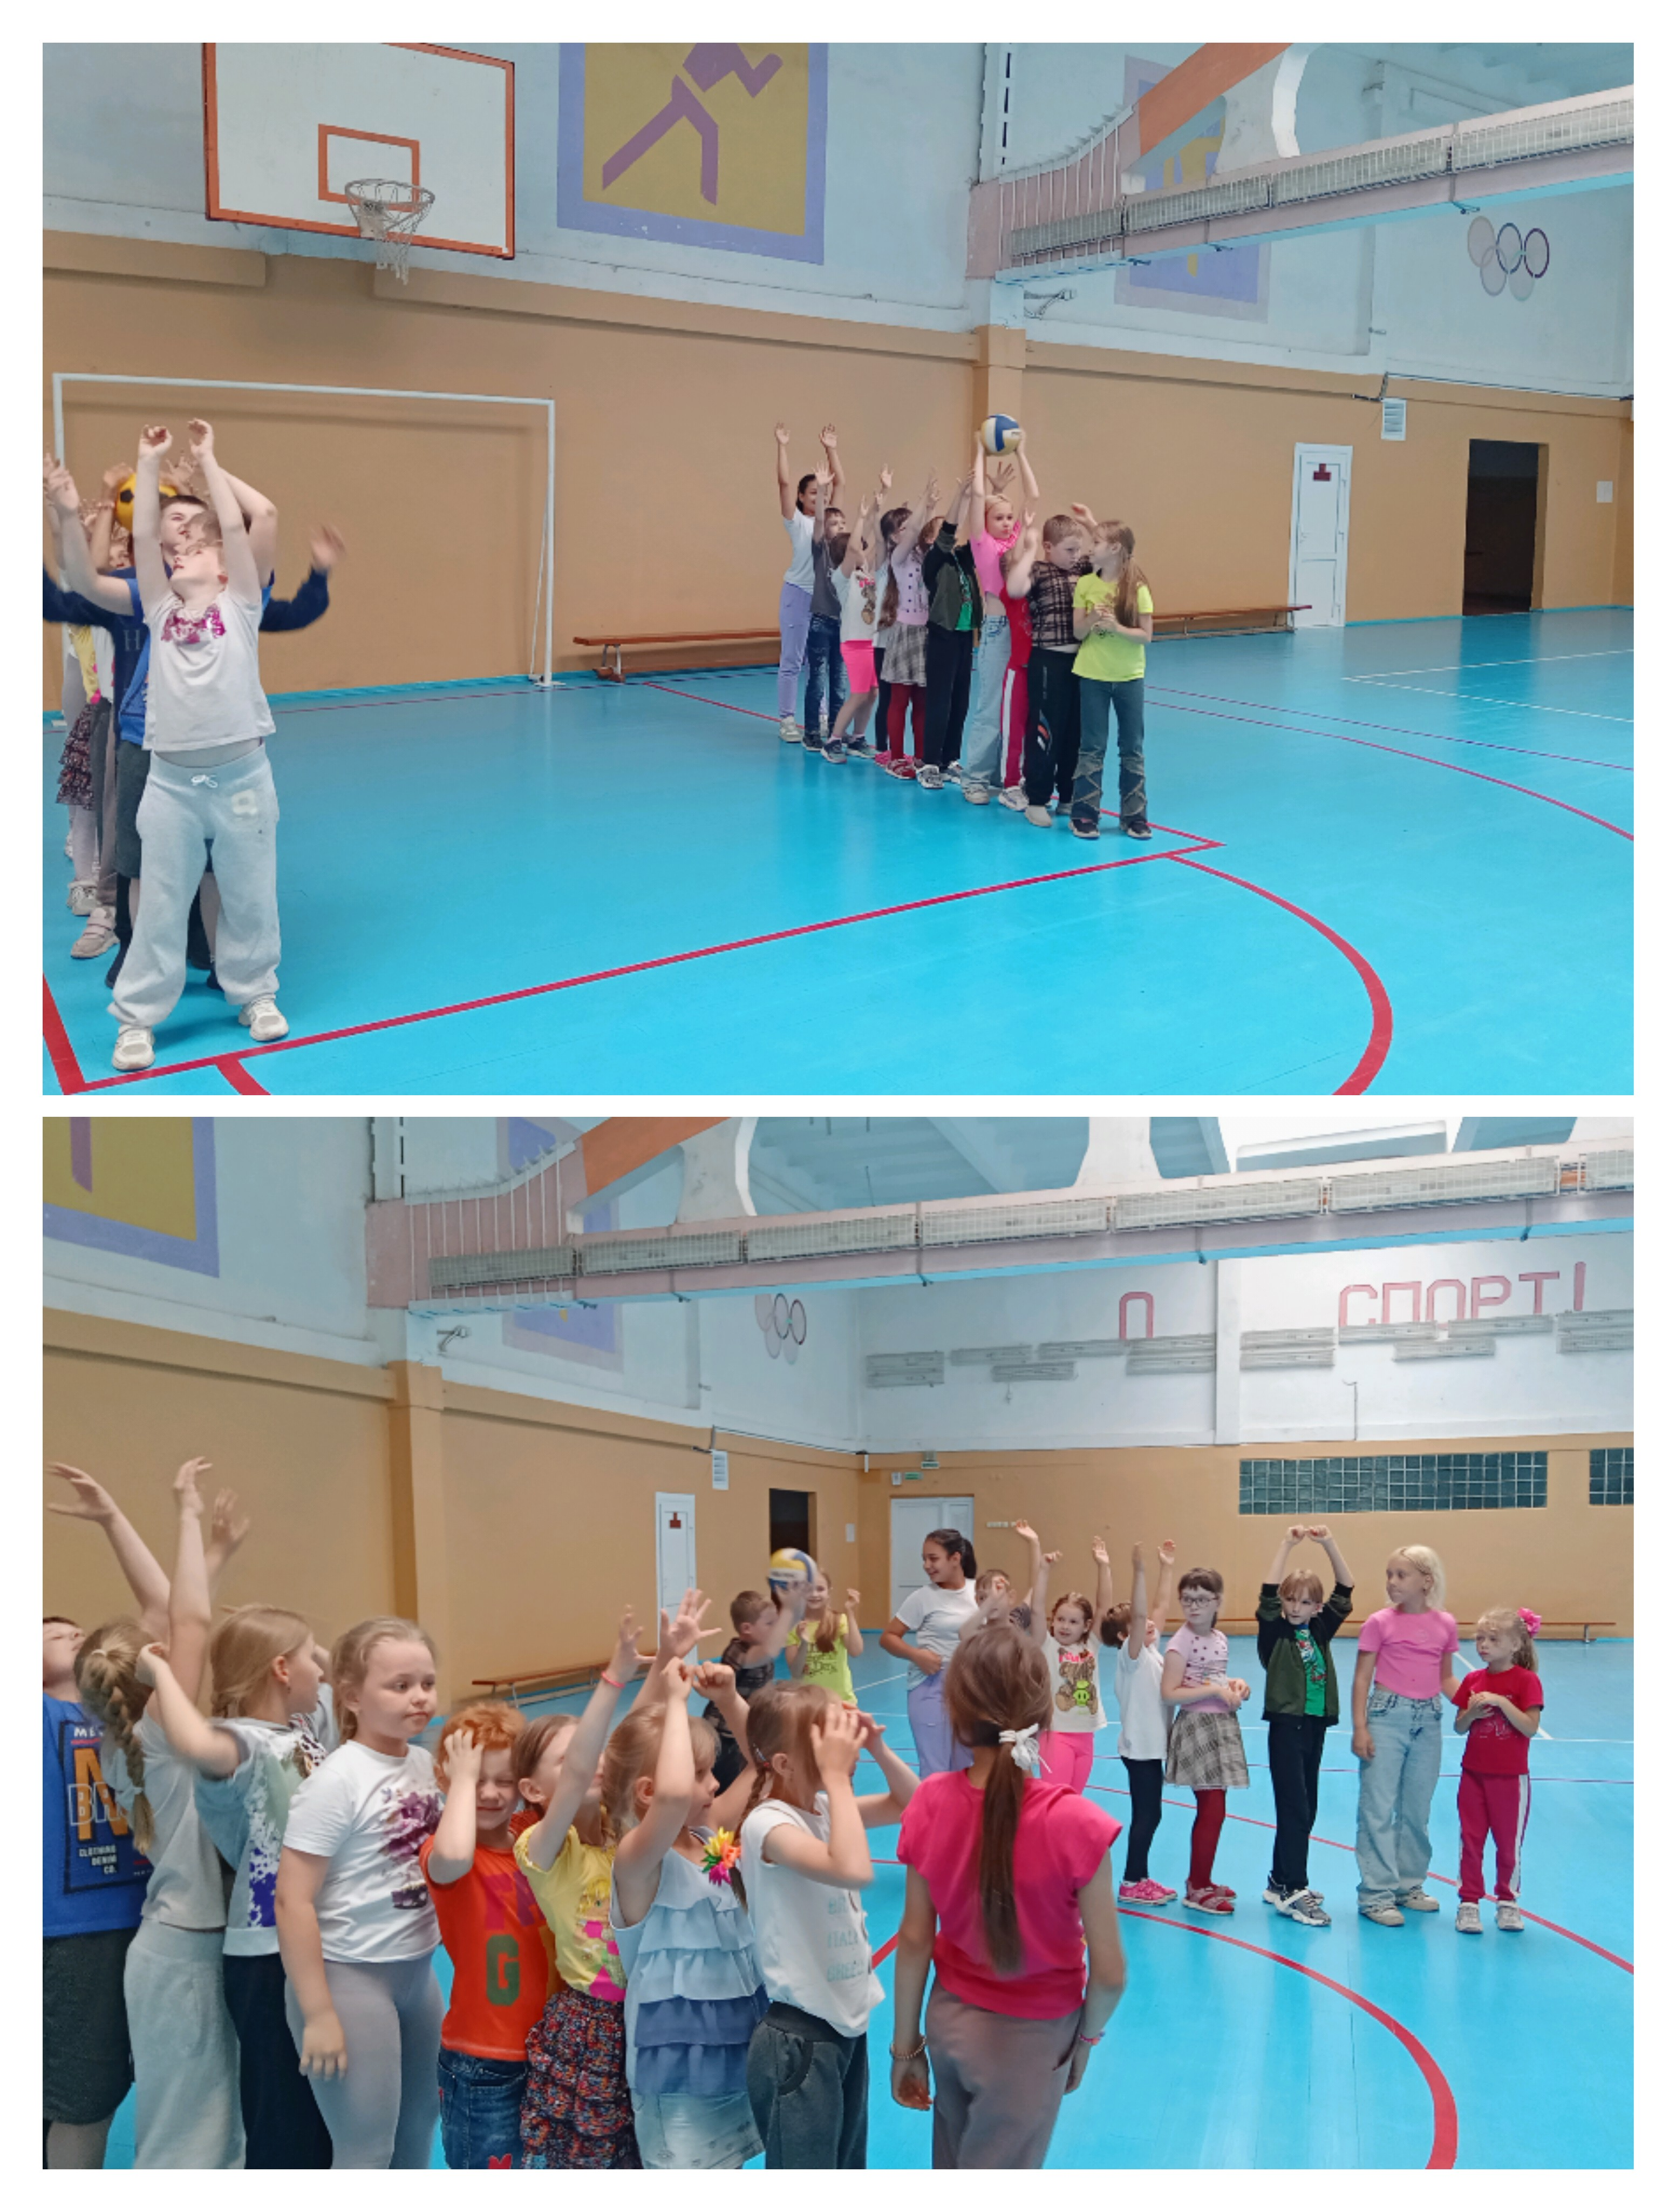
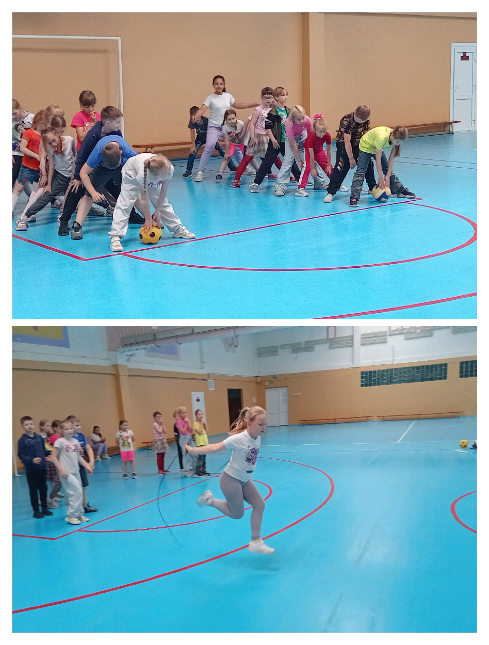
Ребята соревновались в скорости, ловкости, умении работать в команде. Все старались изо всех сил прийти к финишу первыми .Проведенный спортивный праздник сплотил ребят, никого не оставил равнодушным. Но в упорной борьбе, ребята показали одинаковые баллы и пришли к победе с дружбой. Молодцы!

